» 2021 | Agenzia del Demanio  ADM2021-ADM-SPECIFPRO-XX-SM-Z-G00001


BIMSM
Specifica Metodologica

RILIEVO (AS-IS)

GEB0416 - RIFUNZIONALIZZAZIONE DELLA CASERMA “NINO BIXIO” DI GENOVA - BOLZANETO

 | AGENZIA DEL DEMANIO  Direzione Generale | Via Barberini, 38  00187 Roma

BIMSM
Specifica Metodologica per il Rilievo (AS-IS)

GEB0416 - RIFUNZIONALIZZAZIONE DELLA CASERMA “NINO BIXIO” DI GENOVA - BOLZANETO



Procedura aperta telematica ai sensi dell’art. 60 del D.Lgs. 50/2016 ss.mm.ii. coordinato con il D.Lgs. 56/2017, per l’affidamento della Progettazione Definitiva ed Esecutiva, della Direzione Lavori, del Coordinamento della Sicurezza in Fase di Progettazione ed Esecuzione e della relativa attività legata al Building Information Modeling (BIM) riguardante i lavori di rifunzionalizzazione della Caserma “Nino Bixio” di Genova - Bolzaneto, scheda patrimoniale GEB0416.

SERVIZIO D’INGEGNERIA E ARCHITETTURA AI SENSI DELL’ART. 3 LETT. VVVV) DEL D. LGS. N. 50/2016.

CIG: 9223138640 - CUP: G34D22000510001

SPECIFICA METODOLOGICA PER IL RILIEVO
CAPITOLATO INFORMATIVO DEL PROCESSO BIM

INDICE
1. GLOSSARIO 6
2. PREMESSA 11
3. INQUADRAMENTO DEL SERVIZIO 12
3.1. Identificazione del servizio 12
3.2. Cronoprogramma del servizio 13
3.3. Obiettivi del servizio 13
3.3.1. Obiettivi e priorità strategiche generali 13
3.3.2. Obiettivi informativi specifici del Servizio 14
3.4. Modelli, elaborati e documenti messi a disposizione dall’Agenzia 18
4. PROCESSO INFORMATIVO 19
4.1. Offerta di Gestione Informativa 19
4.2. Ruoli e responsabilità ai fini informativi 19
4.2.1. Struttura informativa interna del’Agenzia 19
4.2.2. Struttura informativa richiesta all’OE 20
4.3. Programmazione temporale della modellazione e del processo informativo 20
4.4. Modalità di consegna del contenuto informativo 21
4.5. Verifica di Modelli, elementi e/o elaborati 21
4.6. Modalità di programmazione e gestione dei contenuti informativi di eventuali sub-affidatari 23
5. CONTENUTO INFORMATIVO 23
5.1. Sistemi di codifica 23
5.2. Strutturazione e organizzazione della modellazione digitale 23
5.2.1. Federazione dei Modelli 23
5.2.2. Sistema di coordinate 24
5.2.3. Aggregazione degli elementi 24
5.3. Livello di Fabbisogno Informativo 24
5.3.1. Livello di fabbisogno geometrico 24
5.3.2. Livello di fabbisogno alfanumerico 26
5.3.3. Livello di fabbisogno documentale 35
5.3.4. Livello di fabbisogno alfanumerico e documentale in ACDat 38
6. STRUMENTI INFORMATIVI 39
6.1. Caratteristiche delle infrastrutture hardware e software messa a disposizione dall’Agenzia 39
6.1.1. Accesso all’ACDat dell’Agenzia 39
6.2. Caratteristiche dell’ Infrastruttura hardware e software richiesta all'Aggiudicatario 39
6.3. Formati e dimensioni 40
6.3.1. Formati dei documenti e degli elaborati 40
6.3.2. Formati dei Modelli 40
7. SICUREZZA E GESTIONE DEL CONTENUTO INFORMATIVO 40
7.1. Livello di prevalenza contrattuale 40
7.2. Tutela e sicurezza del contenuto informativo 40
7.3. Proprietà delle risultanze del Servizio 40

- GLOSSARIO
Tabella 1 - Acronimi e Definizioni
ACRONIMI |  | DEFINIZIONI
ACDat (CDE) | Ambiente di Condivisione dei Dati (Common Data Environment) | Ambiente di raccolta, conservazione e condivisione dei dati relativi all’Opera.
AIM | Asset Information Model | Modello informativo dell'Opera costruita contenente tutti i dati necessari per gestire e mantenere in esercizio il bene. L’AIM è quindi il modello informativo relativo alla fase di esercizio di un’Opera.
AIR | Asset Information Requirements | Requisiti Informativi del Cespite immobile, ossia i requisiti informativi necessari agli aspetti gestionali e tecnici del cespite immobile.
APE | Attestato di prestazione energetica | Documento che descrive le caratteristiche energetiche di un edificio, di un’abitazione o di un appartamento.
BIM | Building Information Modeling | Utilizzo di una rappresentazione digitale condivisa di un cespite immobile per facilitare i processi di progettazione, di costruzione e di esercizio, in modo da creare una base decisionale affidabile.
BIMCM | BIM Corporate | Linee Guida aziendali di processo BIM, interne, ad uso dell’Agenzia.
BIMMS | Method Statement Process | Linee Guida di Produzione Informativa dell’Agenzia, contenete i requisiti e i parametri richiesti per la produzione del contenuto informativo.
BIMSM | BIM Specifica Metodologica di servizio | Documento di specifica metodologica della progettazione o di altro servizio, assimilabile al Capitolato Informativo.
DEC | Direttore Esecuzione del Contratto | Figura che opera in autonomia in ordine al coordinamento, alla direzione e al controllo  tecnico-contabile dell’esecuzione del contratto.
IFC | Industry Foundation Classes | Codifica sviluppata e rilasciata dall'organizzazione no-profit Building SMART per la condivisione dati tra applicativi proprietari.
IRS | Indice di rischio sismico | Indicatore di rischio sismico.
LC1 | Livello di coordinamento 1 | Attività di coordinamento di primo livello, su dati e informazioni all’interno dello stesso Modello disciplinare o tra più Modelli appartenenti ad una stessa disciplina, per la verifica delle interferenze e/o delle incoerenze.
LC2 | Livello di coordinamento 2 | Attività di coordinamento di secondo livello, tra Modelli prodotti da gruppi di lavoro diversi e/o appartenenti a discipline diverse, per la verifica delle interferenze e/o delle incoerenze.
LC3 | Livello di coordinamento 3 | Attività di coordinamento di terzo livello, tra contenuti informativi generati da Modelli, e dati ed elaborati non generati da Modelli, per la verifica delle interferenze e/o delle incoerenze.
NOD | Nucleo Opere Digitale | Organo di Indirizzo per i processi BIM facente parte della Direzione Servizi al Patrimonio dell’Agenzia.
OE | Operatore economico | Si intende il fornitore di servizi, il quale può partecipare ad un bando di gara. Diventa Aggiudicatario nel momento in cui gli viene attribuita la vincita del bando di gara (aggiudicazione).
OIR | Organizational Information Requirements | Requisiti Informativi dell’organizzazione, ossia i requisiti informativi di alto livello per tutti i beni e le attività di un’organizzazione, necessari per illustrare gli obiettivi strategici del soggetto proponente.
oGI | Offerta di Gestione Informativa | Esplicitazione e specifica della gestione informativa offerta dall’Affidatario in risposta al CI.
PFTE | Progetto di fattibilità tecnico-economica | Uno dei servizi indicati per la fase di Progettazione.  Primo dei tre livelli di progettazione dei lavori pubblici che ha lo scopo di individuare, tra più soluzioni, quella che presenta il miglior rapporto tra i costi e i benefici per la collettività.
pGI | Piano di Gestione Informativa | Documento di pianificazione operativa della gestione informativa attuata dall’Affidatario dopo l’affidamento del contratto.
PIM | Project Information Model | Modello Informativo BIM di progetto, relativo alla fase di consegna di un'Opera. (Coincide con Il Modello federato di progetto che viene consegnato dall’Aggiudicatario alla S.A. Si tratta del Modello federato di Fabbricato qualora il Servizio abbia per oggetto un solo Fabbricato.)
PIR | Project Information Requirements | Anche chiamato Requisiti Informativi di Commessa, ossia le informazioni necessarie per implementare gli obiettivi già esplicitati nell’OIR in relazione ad una determinata commessa.
S.A. | Stazione Appaltante | Nel presente documento si riferisce all’ Agenzia del Demanio.
WIP | Work in Progress | Sezione dell’ACDat in cui i Modelli e gli elaborati sono in stato di sviluppo.
WBS | Work breakdown structure | Detta anche struttura di scomposizione del lavoro o struttura analitica di progetto. Si intende l'elenco di tutte le attività di un progetto.

Tabella 2 - Altri Termini e Definizioni
Altri Termini | Definizioni
ACDat (CDE) Manager | Coordinatore dei flussi informativi, nonché figura deputata alla gestione della piattaforma di condivisione ACDat.
Aggiudicatario | Operatore Economico aggiudicatario del servizio.
AS-IS | Stato di fatto dell’Opera. E’ un modello che ricostruisce l’Opera a seguito di attività di rilevamento, indagini conoscitive e valutazioni.
ARCHIVE | Sezione dell’ACDat/CDE in cui i Modelli e gli elaborati vengono archiviati
Bene | Unità, edificata o non edificata, patrimoniale o demaniale, di proprietà dello Stato amministrata dall’Agenzia del Demanio. Ogni Bene è individuato da un codice identificativo (denominato “CODICE BENE”) e può essere costituito da una o più entità, edificate o non edificate. Un Bene può essere composto da uno o più Fabbricati
BIM Manager | Figura interna alla S.A. deputata alla pianificazione, gestione e verifica dei flussi di lavori interni al metodo BIM.
Blocco Funzionale | Parti in cui in cui è suddiviso il Fabbricato tenendo conto dei limiti contrattuali e tecnologici. Per ogni Blocco Funzionale possono essere definite una o più discipline. Il numero di Blocchi Funzionali dipende dal grado di complessità del Fabbricato
Fabbricato | Entità fisica edificata composta da una o più unità immobiliari a cui sono eventualmente collegate strutturalmente e/o funzionalmente una o più unità al servizio del Fabbricato. Ogni Fabbricato è individuato da un codice identificativo (denominato “Codice Fabbricato”).
Federazione | Attività di raggruppamento o associazione di più Modelli in base a dei criteri specifici.  (Vedere anche la definizione di Modello federato.)
File nativi | File originati dal software di authoring in uso all’operatore.
Formato aperto | Formato di file basato su specifiche sintassi di dominio pubblico il cui utilizzo è aperto a tutti gli operatori senza specifiche condizioni d’uso.
Formato proprietario | Formato di file basato su specifiche sintassi di dominio non pubblico il cui utilizzo è limitato a specifiche condizioni d’uso stabilite dal proprietario del formato.
Modello | Rappresentazione digitale dell’Opera che la caratterizza dal punto di vista geometrico, alfanumerico e documentale. Viene anche chiamato Modello Informativo, o Modello BIM, o Modello Informativo BIM.
Modello federato | Un particolare tipo di Modello, creato attraverso l’unione, o la federazione, di diversi Modelli. L’Agenzia prevede quattro tipi di modelli federati: Modello Federato del Blocco Funzionale, Modello Federato Complessivo (o di Fabbricato), Modello Federato di disciplina, e Modello Federato di Sintesi (o del Bene).
Opera Digitale | L’insieme di Informazioni grafiche e non grafiche, che descrivono in maniera più o meno particolareggiata l’Opera Reale. Corrisponde all’asset information model (AIM).
PUBLISHED | Sezione del CDE in cui i Modelli e gli Elaborati vengono pubblicati a seguito della verifica, per essere utilizzati da tutti i partecipanti alla commessa
Punto Base (di Fabbricato) | Origine relativa dei Modelli BIM. Individuato all’incrocio di due assi della griglia di riferimento del Modello federato di Sintesi. Ne devono essere definite le coordinate rispetto al Punto di Rilievo per la corretta federazione dei Modelli.
Punto di Rilievo (del Bene) | Origine assoluta, associata al Bene.
Repository | Archivio dei dati digitali, strutturato come albero di cartelle, nell’ambito dell’ACDat della S.A, nel quale vengono gestiti i dati di un “progetto” relativo ad un Lotto.
Responsabile del Processo BIM | Si intende il BIM Manager dell’Aggiudicatario ovvero il responsabile del Servizio per la componente BIM.
Responsabile di disciplina | Si intende il coordinatore BIM del gruppo di una disciplina dell’Aggiudicatario.
SHARED | Sezione del CDE in cui i Modelli e gli elaborati sono condivisi con gli altri gruppi di lavoro.
Servizio | Attività oggetto dell’appalto.
Struttura di progetto | La scomposizione dell’Opera e del Modello BIM di progetto in più parti, realizzata tenendo conto del tipo di Opera, dei limiti tecnologici e degli aspetti contrattuali.
Uso (di un modello BIM) | L'obiettivo specifico da raggiungere quando si realizza un modello BIM. Spesso l'Uso di un modello BIM è connesso all'attività dell'organizzazione a supporto della quale il Modello BIM è pensato.

- PREMESSA
L’intento dell’Agenzia del Demanio, di seguito “Agenzia”, è di realizzare un percorso che consenta di gestire l’intero ciclo di vita dell’immobile, favorendo e ottimizzando la collaborazione tra tutti i professionisti coinvolti in ciascuna fase del ciclo di vita. La metodologia del Building Information Modeling (BIM) è stata scelta dall’Agenzia per agevolare questo percorso.
L’applicazione della metodologia BIM, nell’ambito dell’esecuzione di un Servizio, prevede la creazione, la condivisione e la consegna di un modello digitale dell’opera, di seguito chiamato Modello, che raccolga e organizzi le informazioni geometriche, alfanumeriche e documentali che vengono collezionate e/o create e/o aggiornate durante l’esecuzione del servizio stesso. L’applicazione della metodologia BIM prevede anche la programmazione e la gestione di tutte le attività correlate alla condivisione e consegna del Modello.
Il presente Capitolato Informativo (di seguito BIMSM - Specifica Metodologica) definisce le specifiche informative richieste per lo svolgimento del Servizio oggetto di gara, ed è strutturato secondo un flusso logico che va dall’inquadramento del Servizio, alle specifiche di produzione e condivisione dei contenuti informativi.
In particolare, le specifiche identificano i requisiti in termini di:
- processo informativo, ossia requisiti di organizazione, programmazione, consegna e verifica;
- contenuto informativo, ossia requisiti di produzione e strutturazione delle informazioni;
- strumenti informativi, ossia requisiti per gli strumenti hardware e software da utilizzare e per i formati di condivisione delle informazioni.
Tale Capitolato Informativo costituisce documento propedeutico alla redazione dell’Offerta di Gestione Informativa (oGI) e del Piano di Gestione Informativa (pGI).
Sono parte integrante dei documenti di gara:
- la Specifica Operativa BIMSO – Specifica Operativa per oGI, che costituisce un template da utilizzare al fine della corretta compilazione dell’Offerta di gestione informativa (Ogi), e del successivo Piano di gestione Informativa (pGI), in caso di aggiudicazione del Servizio;
- Le Linee Guida di Produzione Informativa BIMMS - Method Statemet Process, che fornisce le linee guida da seguire nella creazione, condivisione e consegna di tutti i Modelli, indipendentemente dal Servizio in cui i Modelli vengono richiesti.
- INQUADRAMENTO DEL SERVIZIO
  - Identificazione del servizio
Il Servizio oggetto di gara, come meglio descritto nel Capitolato Tecnico Prestazionale, riguarda i lavori di rifunzionalizzazione del Compendio denominato “Caserma Nino Bixio” sito in via Sardorella, 57 in Genova Bolzaneto, nell’ambito dell’attività di Progettazione Definitiva ed Esecutiva, della Direzione Lavori, del Coordinamento della Sicurezza in Fase di Progettazione ed Esecuzione applicato al/bene allibrato alla scheda patrimoniale GEB0416.
Il Servizio prevede le seguenti attività, da svolgere per ogni Fabbricato ricompreso nel presente Appalto, come riportato nel Capitolato Tecnico Prestazionale:
- Rilievo delle caratteristiche geometrichedell’area oggetto id initervento;
- Rilievo delle caratteristiche geometriche, architettoniche, tecnologiche, impiantistiche e strutturali,da restituirsi in modalità BIM, finalizzato all’acquisizione della piena conoscenza dello stato di fatto della palazzina “A”

In Tabella 3 sono riportati i dati generali di Servizio, i dati amministrativi del Bene e del/i Fabbricato/i.
Tabella 3 – Dati amministrativi del bene
DATI AMMINISTRATIVI DEL BENE
CONCETTO | PROPRIETÀ | VALORE
Bene | Denominazione | Nuova sede degli Uffici della Questura di Genova – Ufficio Immigrazione, Polizia Scientifica e Ufficio Passaporti
Bene | Codice Bene | GEB0416
Bene | Regione | Liguria
Bene | Provincia | Genova
Bene | Comune | Genova
Bene | Indirizzo | Via Sardorella, 57
Bene | Latitudine | 44.472668
Bene | Longitudine | 8.914469
Bene | Altitudine | 159 metri
  - Cronoprogramma del servizio
La durata del Servizio è stabilita dal cronoprogramma ricompreso nei documenti di Gara.
  - Obiettivi del servizio
    - Obiettivi e priorità strategiche generali
L’Agenzia nell’ambito delle sue funzioni si prefigge il perseguimento dei seguenti obiettivi:
- qualità architettonica e tecnico funzionale e di relazione nel contesto dell’opera;
- conformità alle norme ambientali, urbanistiche e di tutela dei beni culturali e paesaggistici, nonché il rispetto di quanto previsto dalla normativa in materia di tutela della salute e della sicurezza;
- limitato consumo del suolo;
- rispetto dei vincoli idro-geologici, sismici e forestali nonché degli altri vincoli esistenti;
- risparmio ed efficientamento energetico, nonché la valutazione del ciclo di vita e della manutenibilità delle opere;
- riduzione del rischio sismico;
- compatibilità con le preesistenze archeologiche;
- razionalizzazione delle attività di progettazione e delle connesse verifiche attraverso il progressivo uso di metodi e strumenti elettronici specifici quali quelli di modellazione per l’edilizia e le infrastrutture;
- compatibilità geologica, geomorfologica, idrogeologica dell'opera;
- accessibilità e adattabilità secondo quanto previsto dalle disposizioni vigenti in materia di barriere architettoniche.
L’Agenzia ritiene strategico per la realizzazione dei propri compiti istituzionali:
- il miglioramento del livello di conoscenza degli immobili;
- un maggiore coordinamento delle progettazioni multidisciplinari;
- l’ottimizzazione delle fasi di progettazione e di successiva esecuzione nel rispetto dei tempi contrattuali;
- il miglioramento della salute e della sicurezza dei lavoratori impiegati nel cantiere;
- la mitigazione del rischio delle varianti in corso d’opera;
- un maggiore controllo dei tempi di esecuzione dei lavori;
- l’acquisizione di informazioni attendibili ed utili per la gestione dell’opera nella successiva fase di esercizio;
- l’aggiornamento tempestivo di informazioni attendibili a supporto dei processi decisionali lungo tutto il ciclo di vita dell’opera.
    - Obiettivi informativi specifici del Servizio
L’Agenzia ha individuato i seguenti obiettivi specifici del presente Servizio:
- fornirsi di un Modello digitale contente tutte le informazioni inerenti al livello di progettazione richiesto (paragrafo 3.1),
- fornirsi di informazioni in merito alle prestazioni dell’organismo strutturale,
- ottenere il maggior numero possibile di indicazioni per un corretto sviluppo delle successive fasi di progettazione,
- ottenere informazioni sui materiali di costruzione di tutti gli elementi che compongono il Bene.
L’Agenzia ha inoltre identificato una serie di obiettivi specifici (Usi, vedi GLOSSARIO) che il Modello federato del Bene, fornito nell’ambito del presente Servizio, deve supportare. Gli Usi previsti per il presente Servizio sono i seguenti:
Tabella 5 - Usi del servizio di progettazione
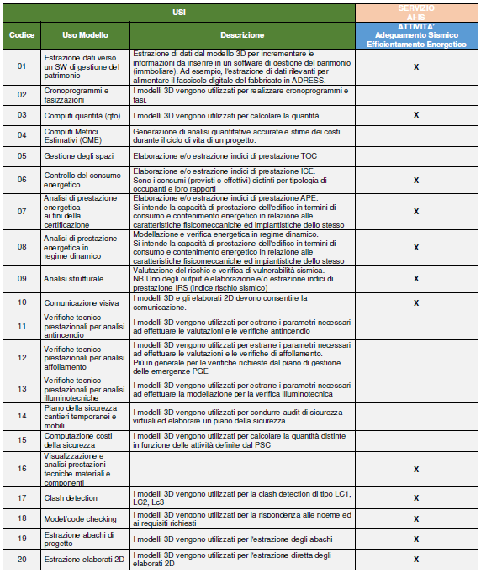
Gli usi sopra riportati sono attribuiti, con riferimento alle specifiche attività ( nuova costruzione, rimodulazione spaziale, riqualificazione impiantistica, adeguamento sismico, efficientamento energetico) e per ciascun servizio (p.definitiva, p. esecutiva, esecuzione: direzione lavori, CSP-CSE), come da tabella di seguito riportata:
  - Modelli, elaborati e documenti messi a disposizione dall’Agenzia
In allegato al Bando, l’Agenzia mette a disposizione dell’OE i seguenti materiali a supporto dell’espletamento del Servizio.
La Tabella 6 elenca i file, indicando la loro origine e la loro relazione con l’eventuale Modello di Servizio precedente.
Tabella 6 - Modelli ed Elaborati messi a disposizione
File | ORIGINE | NOTE
Piante | Da viste di Modello | Contenute nel Modello
Prospetti | Da viste di Modello | Contenute nel Modello
Sezioni | Da viste di Modello | Contenute nel Modello
Legende/Dettagli | Da viste di Modello o esterne | Se esterne, importate o collegate al Modello
Computi metrici | Da abachi di Modello | Se esterni, importati o collegati al Modello

In allegato alla Capitolato Informativo (BIMSM) e al Capitolato Tecnico Prestazionale, l’Agenzia fornisce un “Fascicolo del Bene” (ALLEGATO X_FASCICOLO DEL BENE) con le seguenti informazioni ove disponibili:
- Dati amministrativi (DENOMINAZIONE, CODICE BENE, CODICE FABBRICATO);
- Ubicazione (REGIONE, PROVINCIA, COMUNE, INDIRIZZO, GEOLOCALIZZAZIONE);
- Aerofotogrammetria;
- Estratto di mappa catastale;
- Dati Catastali del Bene (FOGLIO, PARTICELLA/E, SUBALTERNO/I);
- Dati Fabbricato (SUP. LORDA, VOL. etc.)
- Dati Pertinenza (SUP. LORDA, VOL. etc.)
- Breve descrizione;
- Planimetrie (ove disponibili);
- Eventuale specifica qualora il Bene risulti di interesse ai sensi D. Lgs. 42/2004;
- Eventuale specifica qualora il Bene sia ritenuto strategico;
- Modello 3D AS-IS del Bene ove presente.
- Modello 3D del Bene ove generato da un servizio precedente.

- PROCESSO INFORMATIVO
  - Offerta di Gestione Informativa
Si richiede all’OE di rispondere a questa Specifica Metodologica (Capitolato Informativo) redigendo un’Offerta di Gestione Informativa (oGI), che riporti le modalità di produzione delle informazioni in base ai requisiti richiesti. L’oGI costituisce parte intergante dell’offerta tecnica.
L’OE è tenuto ad utilizzare il template BIMSO - Specifica Operativa per oGI, che l’Agenzia mette a disposizione. Tale template è da considerarsi come traccia per un documento di offerta e, fermo restando la struttura del documento, è possibile implementare e/o inserire ulteriori paragrafi, laddove ritenuto necessario per lo specifico servizio appaltato.
Lo stesso template può in seguito essere utilizzato per la redazione del Piano di Gestione Informativa.
  - Ruoli e responsabilità ai fini informativi
L'Aggiudicatario è tenuto a svolgere l'attività di gestione informativa con soggetti in possesso delle necessarie esperienze e competenze anche in relazione a responsabilità e ruoli richiesti per l’esecuzione del Servizio.
Pertanto, l’OE deve specificare nell'oGI la struttura del gruppo di lavoro che svolgerà il Servizio, individuando i ruoli e le relazioni tra i soggetti interessati, con particolare riguardo alle responsabilità relative ai singoli Modelli prodotti. Successivamente, l’Aggiudicatario dovrà confermare l’organizzazione ufficiale all’interno del pGI.
In questa sezione sono riportate le figure che rivestono dei ruoli significativi in termini di responsabilità e autorità esclusivamente ai fini informativi, sia per l’Agenzia, che per l’OE.
    - Struttura informativa interna del’Agenzia
Tabella 7 - Figure interne dell’Agenzia
Ruolo | Nome | Ruolo e Responsabilità
Bim Manager | Arch. Viola Albino | Coordinamento e indirizzo a livello aziendale e di macroprocesso
CDE Manager | Dott. Maura Ciccozzi | Gestione piattaforma  ACDAT
Data Manager | Arch. Pasquale De  Pasquale | Controllo e verifica dati e modelli
RUP | Arch. Riccardo Blanco | Coordinatore Area Tecnica
DEC | Arch. Marco Ceccarini | Funzionario
Referente Bin territoriale | Ing. Elena Bardoneschi | Supporto per la singola commessa BIM
Assistente al RUP | Ing. Elena Bardoneschi | Funzionario
L’Affidatario avrà contatti diretti solo con le seguenti figure:
- Arch. Riccardo Blanco,
- Arch. Marco Ceccarini
- Ing. Elena Bardoneschi
    - Struttura informativa richiesta all’OE
All’OE è richiesto di esplicitare la propria struttura informativa, indicando ruoli e responsabilità del processo BIM.
L'Aggiudicatario è responsabile della formazione specifica in ambito di gestione informativa BIM all'interno della propria organizzazione ed è tenuto a conseguire una professionalità tale da soddisfare in modo efficace i requisiti del progetto richiesti dal Servizio. Pertanto, i livelli di esperienza, conoscenza e competenza dell'OE devono essere idonei ed esplicitati nell’ Offerta di Gestione Informativa (oGI).
L’OE è tenuto ad indicare nell’Offerta di Gestione Informativa il nominativo del referente responsabile della gestione informativa del progetto (Responsabile Processo BIM). Le responsabilità legate a tale ruolo sono riportate in Tabella 8.
Tabella 8 - figure minime richieste all'Aggiudicatario
Ruolo | Responsabilità
Responsabile del Processo BIM (BIM Manager) | - Visualizza tutti le informazioni integrate delle varie discipline (ad esempio i Modelli federati) nell’area SHARED,  - Accerta la correttezza delle informazioni e la rispondenza del contenuto informativo ai requisiti,  - Pubblica nell’area PUBLISHED le informazioni, di modo che l’Agenzia le possa verificare e validare.

È inoltre richiesto anche all’OE di indicare nell’Offerta di gestione Informativa il/i nominativo/i degli utenti da abilitare alla piattaforma di condivisione ACdat, laddove previsti, con i rispettivi ruoli nell’ambito del gruppo di lavoro.
  - Programmazione temporale della modellazione e del processo informativo
L’OE è tenuto a fornire il cronoprogramma delle attività previste nell’ambito del presente servizio, comprensivo delle tempistiche di modellazione, rispettando quanto previsto dal Capitolato tecnico Prestazionale nonché nel Disciplinare di Gara, in termini di attività, elaborati e consegne.
La programmazione temporale deve essere conforme alle modalità di condivisione e consegna (come specificato nelle BIMMS - Method Statement Process) delle informazioni previste. Pertanto, l’OE è tenuto a specificare nel cronoprogramma le tempistiche di caricamento nelle aree previste dell’ACDat (par. 6.1) dei Modelli e degli elaborati previsti per ogni singolo stato di avanzamento lavori (ove presente), nonché per la consegna finale.
  - Modalità di consegna del contenuto informativo
Tutte i modelli e gli elaborati previsti dal presente servizio saranno consegnati tramite la piattaforma ACDat fornita dall’Agenzia (par. 6.1), utilizzando le specifiche aree previste.
In particolare, ai fini delle consegne ufficiali, si terrà in considerazione esclusivamente il materiale pubblicato dall’Aggiudicatario nell’area PUBLISHED dell’ACDat, secondo le modalità previste nelle BIMMS - Method Statement Process (Linee Guida di Produzione Informativa).
L’OE è tenuto ad indicare nell’oGI come intende gestire i flussi di lavoro nell’ACDat.
N.B:
- L’Agenzia avrà accesso ai file nei formati specificati (par. 6.3) e ad ogni altro file presente nell'ambiente di condivisione dei dati.
- L’Agenzia non accetterà alcuna modifica alla struttura del Repository (BIMMS par.4.3), fermo restando la possibilità per l’Aggiudicatario di organizzare la struttura interna delle sole cartelle WIP, per le quali avrà accesso esclusivo.
  - Verifica di Modelli, elementi e/o elaborati
L’Aggiudicatario è tenuto a svolgere attività di verifica dei contenuti informativi sul Modello, nel suo insieme e/o sui singoli Modelli, elaborati od elementi, anche in modalità automatizzata attraverso specifici software, permettendo il passaggio tra aree dell’ACDat differenti.
Di fatto sono in capo all’Aggiudicatario le seguenti verifiche:
- Verifica della corretta produzione del contenuto informativo dei Modelli disciplinari, in relazione a quanto indicato nei requisiti informativi specificati nelle BIMMS – Method Statement Process (Linee Guida di Produzione Informativa), rispettando il livello di coordinamento LC1. In particolare è richiesto di:
  - Verificare che la codifica dei Modelli e dei rispettivi elaborati sia conforme ai requisiti dettati al paragrafo 3.1.1 delle BIMMS – Method Statement Process,
  - Verificare che la codifica dei dati inseriti nei Modelli sia confrome ai requisiti dettati al paragrafo 3.1.2 delle BIMMS – Method Statement Process,
  - Verificare che la struttura dei Modelli e dei dati inseriti nei Modelli sia conforme ai requisiti indicati al paragrafo 3.2 delle BIMMS – Method Statement Process,
  - Verificare che il livello di fabbisogno geometrico, alfanumerico e documentale dei dati contenuti nei Modelli sia conforme a quanto specificato nel paragrfo 3.3 e nel paragrafo 5.3 di questa Specifica Metodologica,
  - Verificare l’assenza di interferenze fisico-geometriche all’interno dei Modelli che eccedano le tolleranze stabilite nel pGI.
  - Verificare l’assenza di incoerenze tecniche e/o incoerenze normative all’interno dei Modelli.
- Verifica volta ad accertare la leggibilità, la tracciabilità, la correttezza e la coerenza delle informazioni contenute nei Modelli federati (sia in formato nativo che in formato aperto), tenendo presente i livelli di coordinamento LC2 e LC3, in relazione a quanto indicato nei requisiti informativi specificati nelle BIMMS – Method Statement Process (Linee Guida di Produzione Informativa) e in questa Specifica Metodologica. In particolare è richiesto di:
  - Verificare la corretta codifica di Modelli, elaborati e dati nei Modelli,
  - Verificare l’assenza di interferenze fisico-geometriche tra Modelli federati, che eccedano le tolleranze stabilie nel pGI,
  - Verificare l’assenza di incoerenze tecniche e/o incoerenze per i Modelli federati,
  - Verificare che la federazione dei Modelli sia stata eseguita correttamente secondo le modalità espresse al paragrafo 5.2.1 e nelle BIMMS – Method Statement Process (Linee Guida di Produzione Informativa) al paragrafo 3.2.1,
  - Verificare la corretta traduzione ed estrazione delle informazioni in IFC in conformità con i requisiti espressi al paragrafo 3.3 delle BIMMS – Method Statement Process (Linee Guida di Produzione Informativa),
  - Verificare che i Modelli disciplinari in formato IFC possano essere correttamente federati,
  - Verificare l’utilizzo dei formati ammessi e delle specifiche di interoperabilità richieste (BIMMS – Method Statement Process paragrafo 4.1 e paragrafo 6.3 di questa Specifica Metodologica),
  - Verificare la coerenza tra i contenuti dei Modelli e degli elaborati prodotti in accordo con il livello di coordinamento LC3.
È richiesto all’OE di indicare nell’oGI:
- la procedura di verifica che intende utilizzare per i Modelli, gli elementi e gli elaborati,
- la frequenza con la quale effettuerà questa attività,
- i software utilizzati per la verifica,
- la documentazione che intende produrre al fine di consolidare la validità del Servizio.
Qualora a seguito delle attività di verifica al paragrafo 4.5 vengano riscontrate delle interferenze e/o delle incoerenze, è richiesto all’Aggiudicatario di:
- risolvere le eventuali interferenze ed incoerenze,
- redigere un report sull’analisi effettuata, completo di risoluzione.
  - Modalità di programmazione e gestione dei contenuti informativi di eventuali sub-affidatari
Eventuali sub-affidatari devono rispettare le stesse modalità di produzione e gestione dei contenuti informativi valide per l’OE. L’oGI deve indicare quali modelli e elaborati saranno prodotti da eventuali sub-affidatari e i processi attraverso i quali l’OE coordinerà e verificherà le attività da loro svolte.
- CONTENUTO INFORMATIVO
  - Sistemi di codifica
Sarà onere dell’Aggiudicatario codificare il contenuto informativo (a titolo di esempio: modelli, elaborati, elementi, viste, materiali) secondo la semantica strutturata e definita nelle nelle BIMMS – Method Statement Process (Linee Guida di Produzione Informativa), paragrafo 3.1.
  - Strutturazione e organizzazione della modellazione digitale
È richiesto all’OE di indicare nell’oGI la modalità seguita di scomposizione e strutturazione dell’Opera Digitale, prevista per ogni singolo Bene e Fabbricato, in base ai requisiti espressi nelle BIMMS – Method Statement Process (Linee Guida di Produzione Informativa).
    - Federazione dei Modelli
L’Agenzia contempla la possibilità di utilizzare quattro tipi di Modelli per la federazione digitale dell’Opera, come maggiormente dettagliato nelle BIMMS – Method Statement Process (Linee Guida di Produzione Informativa) in allegato.
È richiesto all’OE di indicare nell’oGI le modalità di federazione dei Modelli programmate, in ottemperanza ai requisiti espressi nelle BIMMS - Method Statement Process (Linee Guida di Produzione Informativa).
È richiesto all’OE di indicare nell’oGI le tolleranze secondo cui verrà eseguita l’analisi delle interferenze disciplinari e interdisciplinari.
    - Sistema di coordinate
Al fine di ottenere dei Modelli con un sistema di coordinate coerente, i Modelli federati dovranno contenere la medesima georeferenziazione. Nelle BIMMS – Method Statement Process (Linee Guida di Produzione Informativa), l’Agenzia fornisce all’OE le linee guida per la geroreferenziazione dei Modelli.
L’OE è tenuto ad indicare nell’oGI le modalità di georeferenziazione dei Modelli, in accordo con quanto specificato nelle BIMMS – Method Statement Process (Linee Guida di Produzione Informativa).
      - Punto di Rilievo associato al Bene del Servizio
Tutti i modelli prodotti utilizzeranno lo stesso sistema di "coordinate condivise" del Bene, posizionate secondo la latitudine e longitudine specificate in Tabella 3.
      - Punto Base associato al Fabbricato
Le coordinate relative del/i Fabbricato/i verranno stabilite dall’OE in base alle modalità e ai requisiti espressi nelle BIMMS – Method Statement Process (Linee Guida di Produzione Informativa).
    - Aggregazione degli elementi
Gli elementi del Modello devono essere aggregati e disaggregati secondo classificazioni aziendali o di progetto (WBS).
L’OE all’interno dell’Offerta di Gestione Informativa proporrà all’Agenzia una classificazione di progetto (WBS), la quale verrà concordata con l’Agenzia stessa nel Piano di Gestione Informativa.
  - Livello di Fabbisogno Informativo
Si riportano di seguito i livelli di fabbisogno geometrico, alfanumerico e documentale richiesti all’interno dei Modelli.
    - Livello di fabbisogno geometrico
L’Agenzia richiede che i Modelli disciplinari vengano definiti in accordo al fabbisogno geometrico definito in Tabella x. La definizione del fabbisogno geometrico indicato in tabella è fornita nel paragrafo 3.3.1 delle BIMMS – Method Statement Process (Linee Guida di Produzione Informativa).
Tabella 6– Fabbisogno geometrico minimo richiesto

In fase di redazione dell’oGI, l’OE deve esplicitare in modo chiaro, anche mediante l’utilizzo di esempi di schede elementi, il livello di dettaglio geometrico dei Modelli, tenendo sempre presente:
- il livello di fabbisogno geometrico minimo richiesto in tabella 6 ;
- la specifica Attività, Servizio e gli Usi del modello.
    - Livello di fabbisogno alfanumerico
I Modelli devono contenere i seguenti dati alfanumerici:
Tabella 7 – Fabbisogno alfanumerico richiesto

    - Livello di fabbisogno documentale
L’OE deve fornire all’Agenzia la documentazione richiesta per ogni elemento, come evidenziato nelle schede riportanti i requisiti e i Pset richiesti. Questi documenti, associati agli elementi, devono essere legati ai dati contenuti nel Modello sottoforma di link testuali.
Il fabbisogno documentale richiesto dovrà coincidere a quanto indicato nelle seguente tabella:
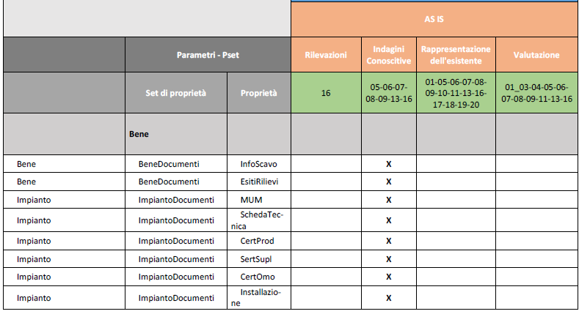
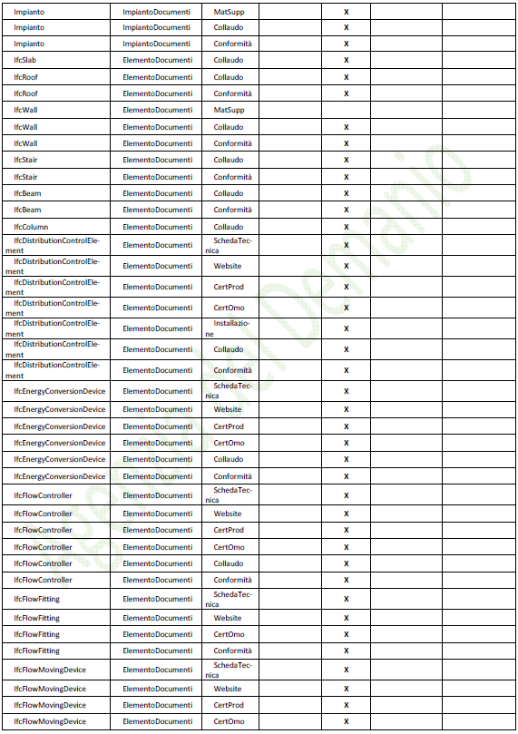
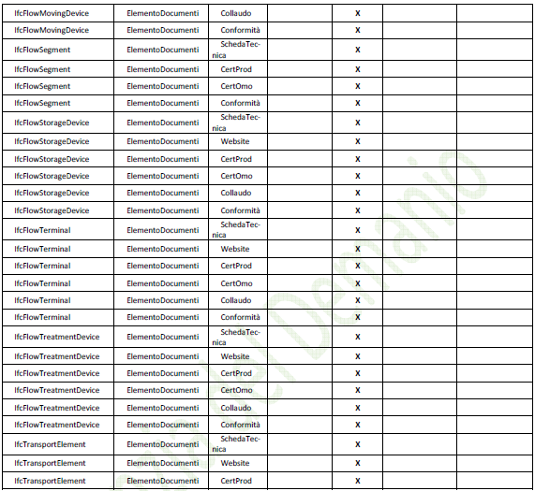
L’Agenzia richiede inoltre che l’Aggiudicatario indichi nell’oGI, per ogni elaborato richiesto nel Capitolato Tecnico Prestazionale, l’origine del documento e la relazione con il Modello, secondo quanto riportato nelle BIMMS – Method Statement Process (Linee Guida di Produzione Informativa).
    - Livello di fabbisogno alfanumerico e documentale in ACDat
L’Agenzia richiede di fornire una serie di informazioni relative al Bene, che non andranno inserite nel Modello, ma che dovranno essere inserite all’interno di una scheda sintetica del fabbricato, da compilare all’interno dell’ACDat. La compilazione della scheda è propedeutica alla consegna formale del servizio, e va pertanto completata al momento dell’avanzamento in PUBLISHED di Modelli ed Elaborati definitivi.

- STRUMENTI INFORMATIVI
  - Caratteristiche delle infrastrutture hardware e software messa a disposizione dall’Agenzia
L’Agenzia si è dotata di un ACDat: un ambiente digitale di raccolta organizzata e di condivisione di dati relativi alle singole Opere, basato su un’infrastruttura informatica la cui condivisione è regolata da precisi sistemi di sicurezza per l’accesso, di tracciabilità e di successione storica delle variazioni apportate ai contenuti informativi, di conservazione nel tempo e delle relativa accessibilità del patrimonio informativo contenuto, di definizione delle responsabilità nell’elaborazione e di tutela della proprietà intellettuale.
L’Agenzia richiede che lo strumento di consegna e condivisione utilizzato per il Servizio sia l’ACDat, nella forma e nei contenuti previsti ai paragrafo 4.4 e specificati nelle BIMMS – Method Statement Process (Linee Guida di Produzione Informativa).
    - Accesso all’ACDat dell’Agenzia
Alla firma del contratto, l’Aggiudicatario riceverà le indicazioni per il collegamento all’ACDat, al quale potrà accedere tramite riconoscimento per CNS o SPID.
L’OE è tenuto ad indicare nell’oGI il numero di utenze che intende attivare sull’ACDat dell’Agenzia, associate ai ruoli previsti nel gruppo di lavoro.
  - Caratteristiche dell’ Infrastruttura hardware e software richiesta all'Aggiudicatario
L’Agenzia richiede che l’Aggiudicatario si doti delle infrastrutture hardware e software che presentino le caratteristiche specificate di seguito.
- Hardware:
L'Aggiudicatario dovrà dotare il proprio staff di hardware idoneo alle attività di gestione digitale dei processi informativi offerti in sede di gara.
- Software:
I software utilizzati dall'Aggiudicatario dovranno essere in grado di leggere, scrivere e gestire, oltre al formato proprietario, anche i file in formato aperto non proprietario *.IFC nella versione indicata dall’Agenzia. L'Aggiudicatario è tenuto a utilizzare software dotati di regolare contratto di licenza d’uso.
Qualsiasi aggiornamento e/o cambiamento di versioni del software da parte dell’Aggiudicatario dovrà essere concordato e autorizzato preventivamente dall’Agenzia.
L’OE è tenuto ad indicare nell’oGI le caratteristiche dell’infrastruttura hardware e sofware che intende utilizzare per lo svolgimento del Servizio, strutturando le informazioni in formato tabellare, come rappresentato nel Template BIMSO – Specifica Operativa per oGI.
  - Formati e dimensioni
    - Formati dei documenti e degli elaborati
Si richiede all’Aggiudicatario di consegnare i documenti nei formati e con i limiti dimensionali specificati all’interno delle BIMMS – Method Statement Process (Linee Guida di Produzione Informativa).
    - Formati dei Modelli
È richiesto all’Aggiudicatario di consegnare i Modelli sia in formato nativo che in formato *.IFC. All’interno delle BIMMS – Method Statement Process (Linee Guida di Produzione Informativa), l’Aggiudicatario trova ulteriori specifiche relative al mapping IFC e alle specifiche limitazioni dimensionali dei Modelli richieste.

SICUREZZA E GESTIONE DEL CONTENUTO INFORMATIVO
  - Livello di prevalenza contrattuale
La produzione, il trasferimento e la condivisione dei contenuti del Servizio avvengono attraverso supporti informativi digitali in un ambiente di condivisione dei dati, nonché su supporto digitale, come previsto nel Capitolato Tecnico Prestazionale, pur permanendo la prevalenza contrattuale della riproduzione su supporto cartaceo di tutti gli elaborati oggetto del Servizio.
  - Tutela e sicurezza del contenuto informativo
Tutte le informazioni di progetto dovranno essere trattate con riserbo e non potranno essere rese pubbliche senza uno specifico consenso dell’Agenzia. Tutta la catena di fornitura dovrà adottare queste politiche per la tutela e la sicurezza del contenuto informativo. Tutte le informazioni saranno conservate e scambiate all’interno dell’ACDat messo a disposizione dall’Agenzia.
  - Proprietà delle risultanze del Servizio
Tutti gli esiti del Servizio, nonché i documenti ad esso preparatori, così come specificato nel Capitolato tecnico prestazionale, restano di proprietà dell’Agenzia, fatta salva la proprietà intellettuale dell’Appaltatore.
Tutti i documenti preparatori dovranno essere forniti all’Agenzia, qualora richiesto.

Il Responsabile del procedimento
Arch. Riccardo Blanco

Documento redatto con l’obiettivo di definire la cornice di riferimento per l’esecuzione del flusso di lavoro. Tale documento dettaglia e conferma quanto offerto nell’oGI. Costituisce documento contrattuale in cui si definiscono ufficialmente le modalità di gestione ed esecuzione del progetto BIM. Alla sua stesura partecipano sia gli attori della supply chain dell’Aggiudicatario, sia il committente.

